別記第3

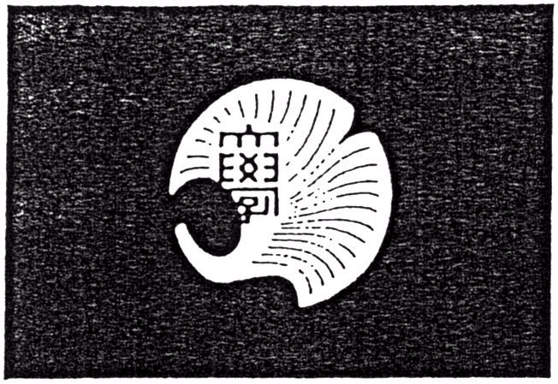

１　標章

標章は、校章の図柄による。

標章の寸法　直径　旗の縦の５分の３

標章の位置　中心　旗の中心

２　旗の寸法の割合及び彩色については、別記第２の１号及び５号と同じ。